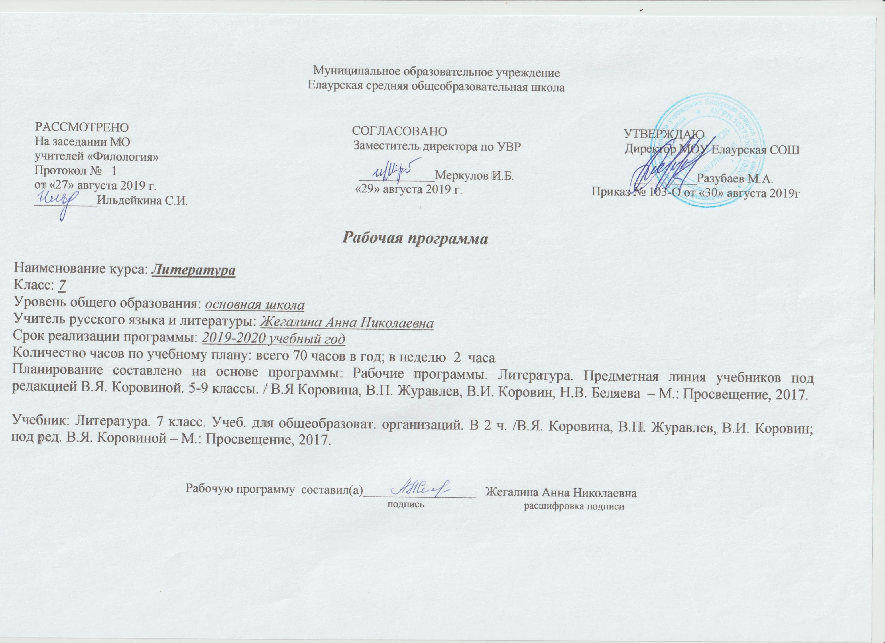

Название курса Литература

Класс 7
Количество часов 70 (2 часа в неделю)
Составители Жегалина Анна Николаевна
Цель курса
• формирование духовно развитой личности, обладающей гуманистическим мировоззрением, национальным самосознанием, общероссийским гражданским сознанием, чувством патриотизма;
• развитие интеллектуальных и творческих способностей учащихся, необходимых ля успешной социализации и самореализации личности;
• постижение учащимися вершинных произведений отечественной и мировой литературы, их чтение и анализ, освоенный на понимании образной природы искусства слова, опирающийся на принципы единства художественной формы и содержания, связи искусства с жизнью, историзма;
• поэтапное, последовательное формирование умений читать, комментировать, анализировать и интерпретировать художественный текст;
• овладение возможными алгоритмами постижения смыслов, заложенных в художественном тексте (или любом другом речевом высказывании), и создание собственного текста, представление своих оценок и суждений по поводу прочитанного;
• овладение важнейшими общеучебными умениями и универсальными учебными действиями (формулировать цели деятельности, планировать ее, осуществлять библиографический поиск, находить и обрабатывать необходимую информацию из различных источников, включая Интернет и др.);
• использование опыта обобщения с произведениями художественной литературы в повседневной жизни и учебной деятельности, речевом самосовершенствовании.

Структура курса 1. Введение -1 ч.
2. Устное народное творчество – 6 ч.
3. Древнерусская литература – 2 ч.
4. Литература 18 века- 2 ч.
5. Русская литература 19 века – 28 ч.
6. Русская литература 20 века – 22 ч.
7. Из литературы народов России – 1ч
8. Зарубежная литература – 6 ч.
8. Повторение тем за год- 2 ч.

